**高一年级 《音乐鉴赏》 第17课时 音乐与视觉艺术《人民英雄纪念碑》 拓展资源**

**一、文字资源**

瞿维是江苏常州人，原名瞿世荣，他并非出身于“音乐世家”。有一件偶然的事，曾经触发他对音乐的爱好：他的姑妈在“辛亥革命”后进过新式学堂，会唱歌与弹风琴。他十分惊奇的是姑妈的双手在风琴的黑白键上爬动着，就会发出这美妙的声音。姑妈亲切地叫着他的乳名说：“二星，音乐好听吗？”他入迷地点了点头。后来，小二星“无师自通”，凭着印象，也能在姑妈家的小风琴上弹奏美国黑人歌曲《老黑奴》了。

瞿维十二岁的时候，进了武进县初级中学念书。那时，他曾经参加校内的京戏小组，学过青衣戏，演唱过《宇宙锋》和《武家坡》。每当夏天纳凉时，他的姑妈在月夜中吹奏着洞箫，民间音乐《紫竹调》等乐声，曾经深印在他脑中。

不过，他没有被音乐完全吸引，最喜欢的还是美术。1933年，他实现了心愿，考进了上海新华艺术专科学院师范系，学习过素描、粉笔画、水彩画、油画等等。事有凑巧，他学的副科是钢琴，那音域宽广、乐曲丰富的钢琴艺术，打开了他的心扉！他推崇波兰钢琴诗人肖邦，那忧国忧民的情怀，那流水行云般的旋律，常会勾起他无比的感触。他还接触了交响音乐，没钱买票就经常去听旧工部局交响乐团的排练，音响绚烂多彩、表现力丰富的交响乐名作，把他带到了“音乐的王国”，从此，他深深爱上了音乐。

在瞿维探索的音乐之路上有件难忘的事：1935年秋，“艺专”的同学（包括瞿维）被选中为冼星海同志谱写的电影《时势英雄》插曲《运动会歌》录音，排练时他第一次见到了热情而平易的冼星海同志。“七七”事变后，当上海各歌咏团在文庙举行千人大合唱时，瞿维又见到了星海同志。后来，冼星海同志送给瞿维一张上面有他的《保卫卢沟桥》、《青年进行曲》两首歌的歌片。此时，冼星海同志热情从事抗日救亡歌咏活动的精神使瞿维深受感染，促使瞿维开始考虑艺术对社会应起的作用。抗日战争的爆发，特别是中国共产党提出的抗日民族统一战线的主张，激励了这位正直善良的爱国青年的心。1938年5月瞿维光荣地加入了中国共产党，从此，更主动地投入了抗日救亡运动的热潮：组织群众歌咏团，普及聂耳和冼星海的救亡歌曲，到农村宣传党的抗日主张，参加街头的游行等。此刻的瞿维走出了音乐的“象牙之塔”，开始用音乐艺术为民族解放斗争努力服务。

瞿维这个新的名字是他在1940年到达延安后自己取的，或许是为了表示他坚决走革命这条唯一正确的道路的决心吧！

艺术家是时代的产物。与时代同成长的作曲家，时代也赋予他艺术生命！生活在动荡、斗争岁月中的瞿维，如果不是抗日救亡运动的热潮，他怎么会去高唱聂耳、冼星海的歌，去研究他们的创作，去接触他们本人呢？如果不是延安秧歌运用的推动，他怎么会去深入群众中采集民歌，参加歌剧《白毛女》的创作呢？从瞿维的处女作《蒙古夜曲》到电影《燕归来》，无一不受时代的感染。他本人也始终不懈地在艺术之路上探索着：音乐作品应当是时代的乐音，倾吐人民的心声。

【资料来源】

网络：中国知网

文章名：《音乐艺术的探索者---瞿维》

作者：许国华

**二、推荐欣赏**

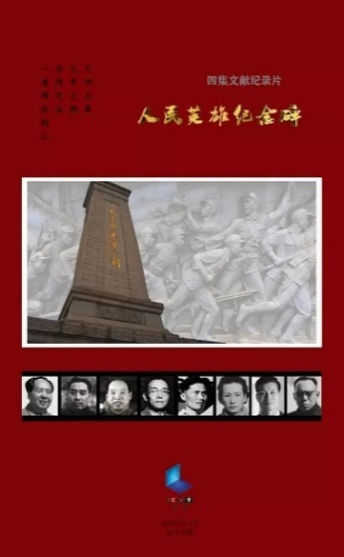**纪录片：《人民英雄纪念碑》**

内容介绍：纪念碑，是一个国家铭刻历史、缅怀先烈的重要载体。1958年5月1日，人民英雄纪念碑胜利竣工，它作为天安门广场的一号工程，云集了多个领域的大师，他们历时九年（1949——1958），以巨大的心血和智慧打造了这座新中国的精神标志物。该片将追溯建国初期这段鲜为人知的历史，并回顾和缅怀自1840年以来为争取民族的独立和自由而牺牲的英雄先烈。

【资料来源】

类型：纪录片

制片国家/地区：中国大陆

语言：汉语普通话

首播：2019年9月27日（中国大陆）

集数：4

单集片长：50分钟

**三、推荐阅读书目**

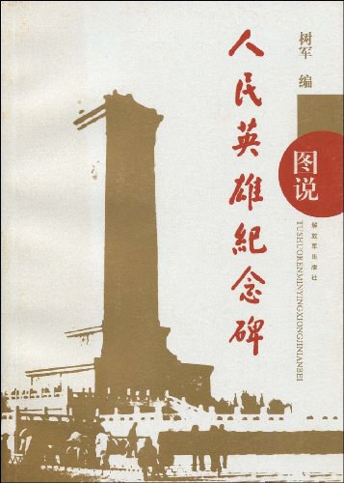**《图说人民英雄纪念碑》**

内容简介：在古老的大地，在有月光或没有月光的夜晚，在大大小小的祭祀中，总有那袅袅升起的缕缕香火清烟，映照着一张张虔诚庄重的面孔，以及穿越生死时空的喃喃祝福……这样的场景,小到农家小院，大到京城大殿，从家祭到国祭，处处可见，那种对真善美的祝福永远地盘绕在龙的传人的心灵深处。1949年9月30日北平，一场没有香火的国祭，为中华文明的祭祀史掀开了新的一章。

【资料来源】

书名：《图说人民英雄纪念碑》

作者：树军

出版社：解放军出版社

出版时间：2009年6月

ISBN：978-7-50655-817-4